HITOS HISTORICOS DE LA PROVINCIA DE CONCEPCION

NOMBRE…………………………………………………………………. CURSO……………

1. Localice en el siguiente mapa de la provincia los hitos históricos visitados:
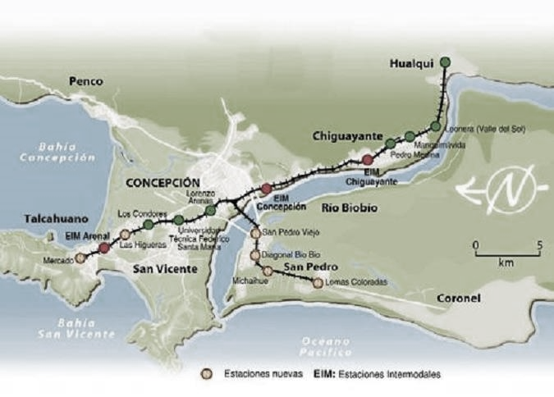

- Fuerte La Planchada.
- Morillo Perales.
- Batalla de Gavilán.
- Piedra de la Independencia.
- Estatua del Indio.
- Estatua del Conquistador español.
- Placa de la Iglesia La Merced.
- Hito Galvarino.

2. HITO Nº 1: ……………………………………………………….

Leyenda:

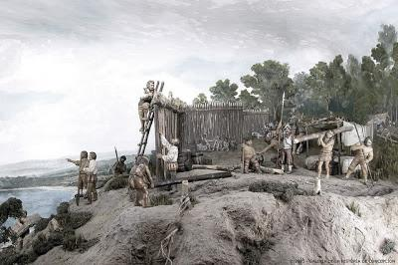

Descripción del Lugar:

Recogida de datos:

2. HITO HISTORICO Nº 2:……………………………………………………………………
Leyenda:

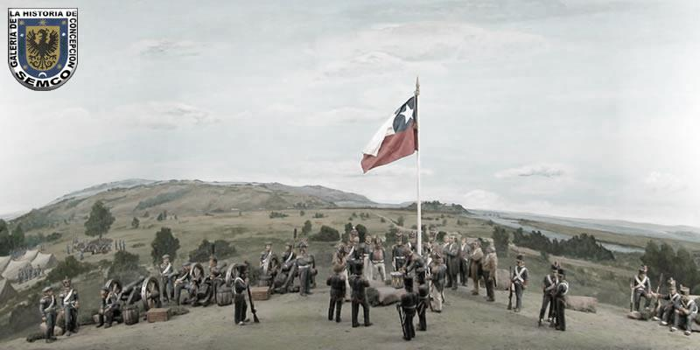

Descripción del Lugar:

Recogida de datos:

3. HITO HISTORICO Nº 3: …………………………………………………………………….
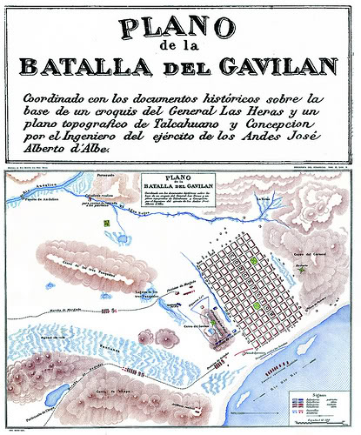
Descripción del Lugar:

Leyenda:

Recogida de datos:

4. HITO HISTORICO Nº 4: …………………………………………………………………………………
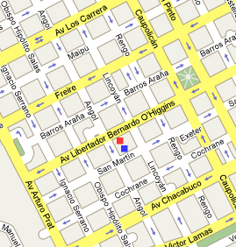
Descripción del Lugar:

Leyenda:

Recogida de datos:

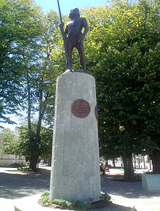
5. HITO HISTORICO Nº 5: ………………………………………………………………..
Recogida de datos:

Descripción del Lugar:

Leyenda:

6. HITO HISTORICO Nº 6: ………………………………………………………
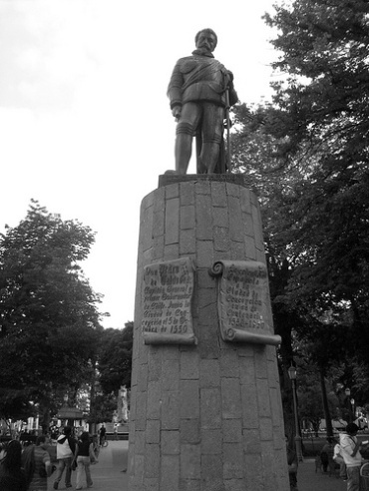
Recogida de datos:

Leyenda:

Descripción del Lugar:

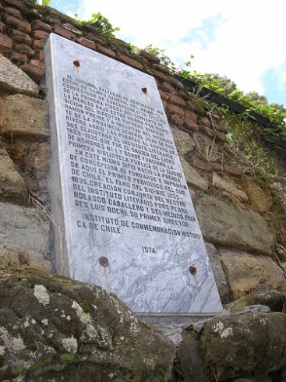
7. HITO HISTORICO Nº 7: ………………………………………………………………………..
Leyenda:

Descripción del Lugar:

Recogida de datos:

8. HITO HISTORICO Nº 8: …………………………………………………………………………..
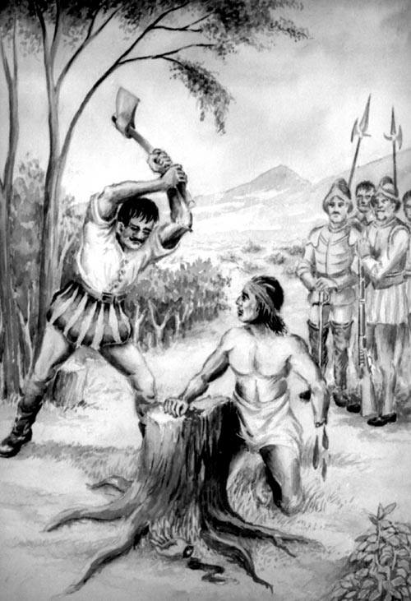
Descripción del Lugar:

Leyenda:

Recogida de datos:

9. HITO HISTORICO Nº 9: ………………………………………………………………………..
Leyenda:

Descripción del Lugar:

?
BUSQUE UD. UN NUEVO HITO HISTORICO PARA LA PROVINCIA DE CONCEPCION
Recogida de datos:

